INDICAÇÃO 725/2023
Indicamos ao Excelentíssimo Senhor Prefeito Municipal Zenildo Brandão Santana, extensivo ao Secretário Municipal de Infraestrutura Senhor Lucindo Tomaz Vasconcelos Menezes, adotarem medidas cabíveis e necessárias para efetivar serviços de drenagem na Rua Costa e Silva, no Loteamento Vila Vitoria, em confluência com o Loteamento Eva, nesta cidade. Fotos anexas.
JUSTIFICATIVA
Atendendo solicitação dos moradores da artéria acima citada, que alegam que em período chuvoso as enxurradas invadem suas residências, danificando a estrutura de suas moradias e ainda os móveis adquiridos com tanto sacrifício.

Esta Vereadora vem solicitar ao Poder Público que se sensibilize com a situação, encaminhando engenheiro a esta localidade a fim de fomentar diagnóstico preciso, solucionando problemas diversos e evitando prejuízos futuros.

Segundo depoimento dos moradores, os mesmos estão preocupados com o período chuvoso, quando as moradias que são construídas na parte baixa recebem enxurradas tanto da parte alta do Vila Vitória, como também do Loteamento Eva, e ainda do Loteamento Água Branca. A rua é invadida com fortes enxurradas que entram em todas as casas. Salientando que, existe um córrego por trás da rua U (vide foto) do Loteamento Água Branca que despeja suas águas na via acima citada, aumentando mais ainda o fluxo de água das chuvas.

Certos de contarmos com estimada atenção de todos, desde já agradecemos todo o empenho necessário para o pronto atendimento desta justa reivindicação.

Salas das Sessões, 25 de agosto de 2023.

Maria Aparecida Souza Santos de Deus
Vereadora Profa. Cida (PT)

ATENDA-SE ( ) ARQUIVE-SE ( )

Sala das Sessões em:........./........../...........

______________________________

ATENDIDO

Of. n.º______________________

Em: ______/________/___________

_______________________________

Rua Costa e Silva
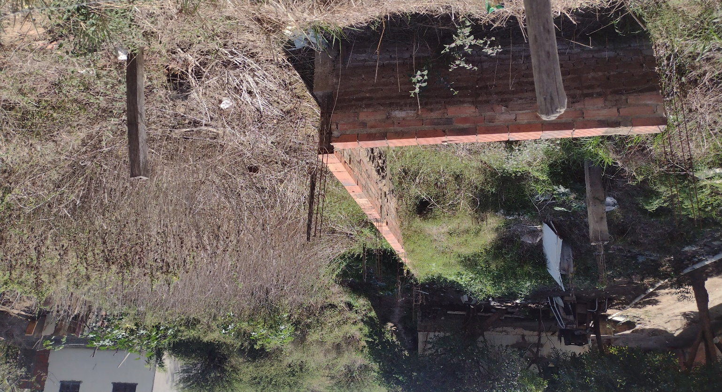
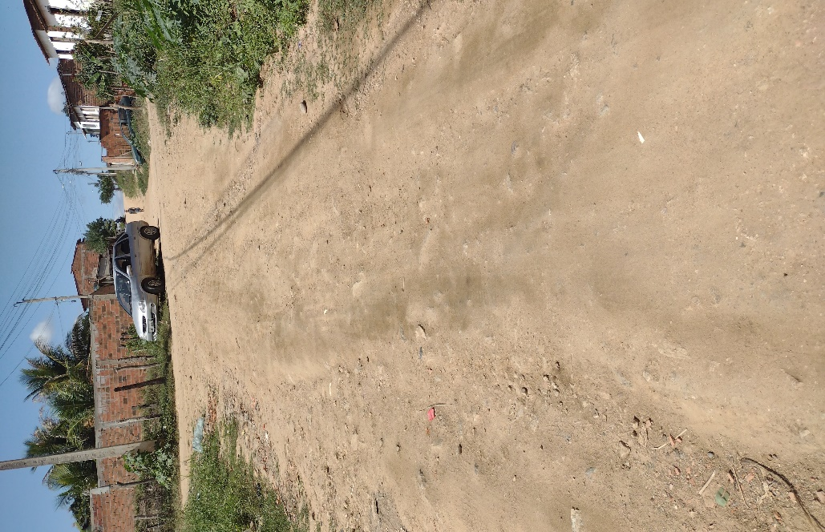
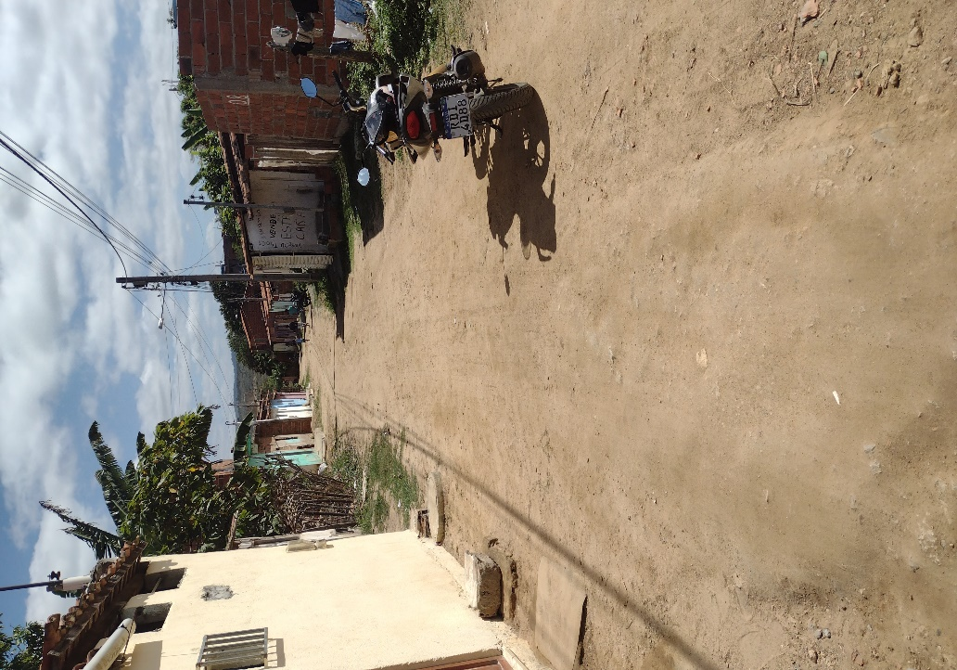
Córrego
Rua U Lot. Água Branca

